Отчёт по 4-ому этапу индивидуального проекта
Информационная безопасность
Федорова Анжелика Игоревна
Содержание

1 Цель работы
Научиться тестировать веб-приложения с помощью сканера nikto

2 Задание
Использовать nikto

3 Выполнение лабораторной работы
Чтобы работать с nikto, необходимо подготовить веб-приложения, которое будем сканировать.
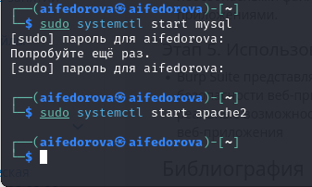
Ввожу в адресной строке браузера адрес DVWA, перехожу в режим выбора уровня безопасности, ставлю минимальный (необязательно, nikto при обычном сканировании для режима impossible и low выдаст одианковые потенциальные уязвимости, что логично, ведь они остаются, но изменяется сложность, с которой их можно использовать
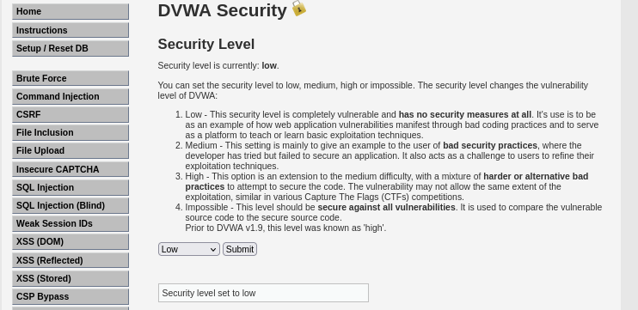
Запускаю nikto
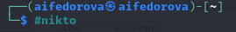
Проверить веб-приложение можно, введя его полный URL и не вводя порт, попробовала просканировать так.
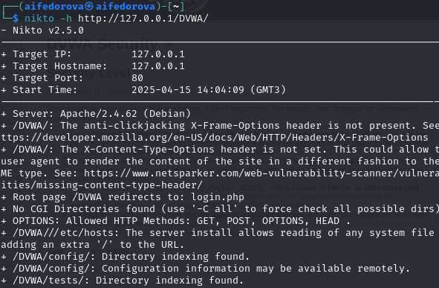
Затем попробовала просканировать введя адрес хоста и адрес порта, результаты незначительно отличаются.
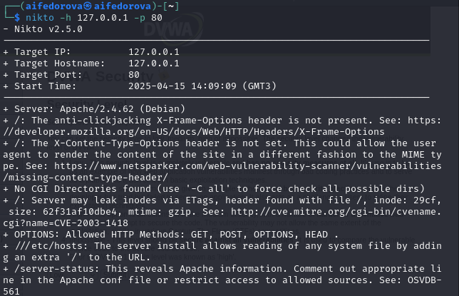

4 Выводы
Научилась использовать сканер nikto для тестирования веб-приложений

